Riz au lait aux poires caramélisées
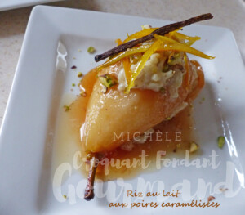 Pour 4 Croquants-Gourmands

Les poires :
- 4 grosses poires à chair ferme
- 200 g de miel (acacia pour moi)
- 1 bâton de cannelle
- 2 étoiles de badiane
- 1 càc de graines de coriandre
Couper les poires en deux en laissant une moitié avec la queue.
Les éplucher et les épépiner.
Dans une poêle, faire chauffer le miel à feu vif pendant 2 minutes.
Ajouter le bâton de cannelle, la badiane et la coriandre.
Laisser infuser 1 minute.
Déposer les demi-poires et les laisser caraméliser pendant 15 minutes
en les retournant à mi-cuisson.
Vérifier la cuisson avec la pointe du couteau.
Laisser refroidir dans le caramel.

Le riz au lait :
- 40 g de raisins secs blonds
- 1 petite orange bio (de Menton pour moi)
- 30 g de pistaches décoquillées
- 1 gousse de vanille
- 75 g de riz arborio
- 500 ml de lait
- 1 bâton de cannelle
- 50 g de sucre semoule + 1 càs
Rincer les raisins et les mettre à tremper dan de l'eau bouillante.
Prélever finement le zeste de l'orange.
En couper 3 lanières en petits dés et émincer 3 autres en filaments.
Torréfier les pistaches dans une poêle à sec et les concasser au couteau.
Fendre la vanille et prélever les graines.
Mettre le lait à chauffer. À ébullition, verser le riz.
Ajouter la vanille, la cannelle et les dés de zeste d'orange.
Laisser cuire en remuant souvent et à petits frémissement pendant 20 à 25 minutes.
Ajouter le sucre puis les raisins égouttés et les pistaches
(j'en ai gardé une cuillerée pour la déco finale).
Étaler dans un saladier, couvrir d'un film et laisser refroidir.
Mettre les filaments de zeste dans une petite casserole, couvrir d'eau
porter à ébullition et égoutter.
Remettre dans la casserole avec la cuillerée de sucre.
Couvrir d'eau juste à hauteur et laisser confire pendant 10 minutes.

La présentation :
Égoutter les poires en gardant le sirop.
Je l'ai fait caraméliser encore un peu.
Poser dans chaque assiette la demi-poire (sans la queue).
Déposer une grosse cuillerée de riz et couvrir avec l'autre demi-poire.
Arroser de caramel et décorer d'un peu de riz au lait,
de filaments d'orange et d'un morceau de gousse de vanille.

